10-1单项选择题(11小题)
1.在电动机的继电器接触器控制电路中，零压保护的功能是( )。
(a)防止电源电压降低烧坏电动机 (b)防止停电后再恢复供电时电动机自行起动
(c)实现短路保护
2.在三相异步电动机的正反转控制电路中，正转接触器与反转接触器间的互锁环节功能是( )。
(a)防止电动机同时正转和反转 (b)防止误操作时电源短路
(c)实现电动机过载保护
3.在继电器接触器控制电路中，自锁环节触点的正确连接方法是( )。
(a)接触器的动合辅助触点与起动按钮并联
(b)接触器的动合辅助触点与起动按钮串联
(c)接触器的动断辅助触点与起动按钮并联
4.图示控制电路的作用是( )。
(a)按一下SB₁，接触器KM通电，并连续运行
(b)按住SB₁，KM通电，松开SB₁，KM断电，只能点动
(c)按一下SB₂接触器KM通电，并连续运行。
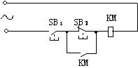
5.分析图示控制电路，当接通电源后其控制作用正确的是( )。
(a)按SB₂，接触器KM通电动作；按SB₁，KM断电恢复常态
(b)按着SB₂，KM通电动作，松开SB₂，KM即断电
(c)按SB₂，KM通电动作，按SB₁，不能使KM断电恢复常态，除非切断电源
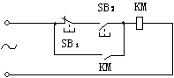
6.在图示控制电路中，SB是按钮，KM是接触器。若按动SB₂，则( )。
(a)接触器KM₂通电动作后KM₁跟着动作(b)只有接触器KM₂通电动作
(c)只有接触器KM₁通电动作
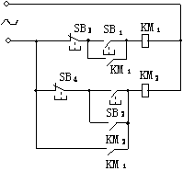
7.图示的控制电路中，SB为按钮，KM为交流接触器，若按动SB₁，试判断下面的结论哪个是正确的( )。
(a)只有接触器KM₁通电动作(b)只有接触器KM₂通电动作
(c)接触器KM₁通电动作后KM₂跟着通电动作
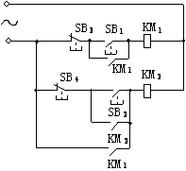
8.在图示电路中，SB是按钮，KM是接触器，若先按动SB₁，再按SB₂，则( )。
(a)只有接触器KM₁通电运行(b)只有接触器KM₂通电运行
(c)接触器KM₁和KM₂都通电运行
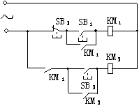
9.在图示控制电路中，SB是按钮，KM是接触器，KM₁控制辅电动机M₁，KM₂控制主电动机M₂，且两个电动机均已起动运行，停车操作顺序必须是( )。
(a)先按SB₃停M₁，再按SB₄停M₂ (b)先按SB₄停M₂，再按SB₃停M₁
(c)操作顺序无限定
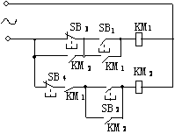
10.在左下图示电路中，SB是按钮，KM是接触器，KM₁控制电动机M₁，KM₂控制电动机M₂，能单独运行的电动机是( )。
(a)M₁ (b)M₂ (c)M₁和M₂都可以
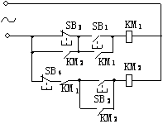
11.右上图示的控制电路中，具有( )保护功能。
(a) 短路和过载 (b) 过载和零压 (c) 短路，过载和零压
10-2 非客观题(13小题)
(08分)1.试画出三相异步电动机单方向连续运行的控制电路和主电路。要求电路中有短路和过载保护，并注明图中的文字符号所代表的元器件名称。
(08分)6.下图是三相异步电动机M₁、M₂的控制电路，请分析电路的功能，并回答下列问题：
(1)熔断器FU安装的位置是否正确？(2)当电动机M₁发生短路时，KM₁的动合主触点是处于开断状态吗?
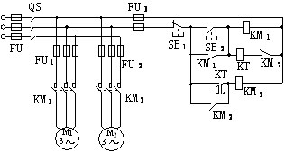
(10分)8.下图为两台鼠笼式三相异步电动机同时起停和单独起停的单向运行控制电路。
(1)说明各文字符号所表示的元器件名称；(2)说明QS在电路中的作用；
(3)简述同时起停的工作过程。
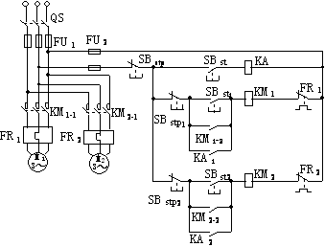
(06分)9.试说明图示电路的控制功能及所具有的保护作用。若在KM₁通电运行时按下SB₃，试问电动机的运行状况有何变化？
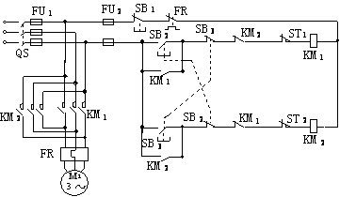
(06分)10.图示为电动机M₁和M₂的联锁控制电路。试说明M₁和M₂之间的联锁关系，并问电动机M₁可否单独运行?M₁过载后M₂能否继续运行?
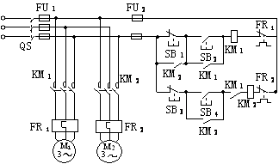
(10分)11.某人设计的具有短路，过载保护的三相异步电动机正反转控制电路如下图，但结果不能实现其功能，请找出图中的错误，并用文字说明。若用KM₁控制电动机的正转，KM₂控制反转，电动机从正转换成反转应如何操作？
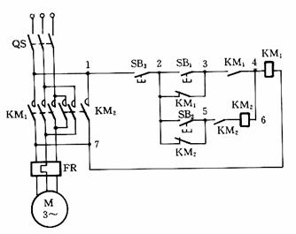
(10分)12.请分析图示电路的控制功能，并说明电路的工作过程。
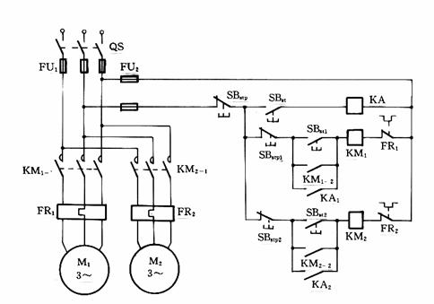
(12分)14.试画出控制三相异步电动机正反转的主电路和控制电路。其控制要求是：(1)电路具有短路和过载保护；(2)改变转向时不需先按停止按钮。
(10分)19.下图为三相异步电动机Y－Δ起动控制电路。请画出其主电路，并指明此电路具有哪些保护环节？各用哪些电器实现？
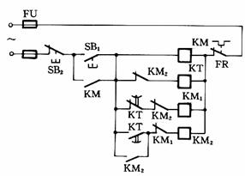
(12分)29.一个不完整的三相异步电动机正反转控制电路如图所示。该电路应具有短路、过载、正转、反转及限位保护功能。设主电路电压为380V，控制电路的额定电压为380V。请将电路填补完整，并注明图中文字符号所代表的元器件名称。
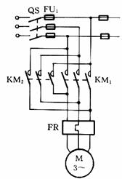
(10分)33.下图为一个不完整的三相异步电动机Y－Δ起动电路，请将电路填补完整，并注明图中文字符号所代表的元器件名称及功用。
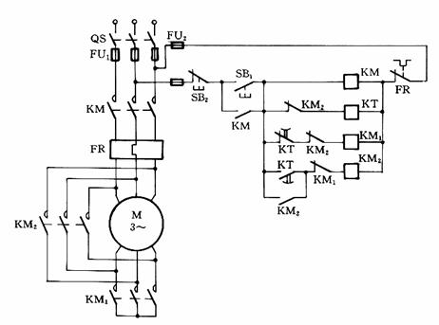
(10分)34.一个不完整的三相异步电动机正、反转的控制电路如图所示，它具有短路、过载保护功能。请将电路填补完整，并注明图中文字符号所代表的元器件名称。
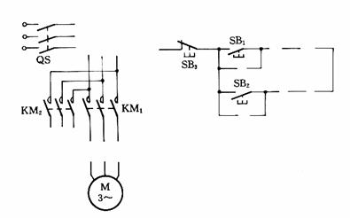

(12分)36.请用文字说明下图的电动机正反转电路中存在的错误之处，并画出正确电路。
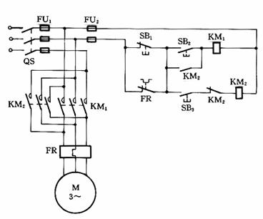
10-1单项选择题答案(11小题)
1.(b) 2.(b) 3.(a) 4.(b) 5.(c) 6.(b) 7.(c) 8.(c) 9.(b) 10.(a)11(c)
10-2 非客观题答案(13小题)
(08分)1.答案(1)电路图如下：
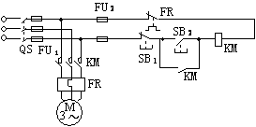
(2)元件名称：
QS－闸刀开关；KM－接触器；FU－熔断器；SB－按钮；FR－热继电器
(08分)6.答案：电路为时间顺序控制电路。M₁起动后经过一定时间M₂自动起动运行。(1)FU位置错，应装在QS后面；(2)不是断开状态，而是闭合状态(如果仅FU₁熔断而FU不熔断)。
(10分)8.答案
(1)元器件名称SBstp－停止铵钮；QS－电源开关SBst－起动铵钮
FU－熔断器KM－交流接触器；FR－热继电器KA－中间继电器
(2)电源开关QS的作用为：(a)使电源与控制电路、主电路接通；(b)断开时，使控制电路及主电路与电源脱离；(3)同时起停工作过程
起动：合电源开关QS→按SBst→KA线圈通电→触点KA₁、KA₂闭合→KM₁、KM₂线圈通电→KM_{1－1}、KM_{2－1}主触点及KM_{1－2}、KM_{2－2}自锁触点闭合→M₁、M₂电动机同时起动运转→松开SBst→电动机连续工作。
停车：按SBstp→KM₁、KM₂线圈断电→主触点及辅助触点断开→M₁、M₂同时停转→断开QS。
(06分)9.答案(1)此电路为带行程控制的电动机正、反转控制电路。它具有短路、过载和零压保护。
(2)在KM₁通电运行时按下SB₃，断开KM₁，同时接通KM₂，电动机改换成反方向运行。
(06分)10.答案(1)M₁先起动运行后M₂才能起动；M₂停止后才能停M₁；(2)M₁能单独运行；(3)M₁过载时M₂不能继续运行，与M₁一起停车。
(10分)11.答案一、错误之处：
(1)主电路及反转电路错，电流相序未变；
(2)缺短路保护；
(3)控制电路应加FR的动断触点；
(4)KM₁、KM₂自锁，互锁触点错；
(5)控制电路的电源接错；
(6)KM₁线圈接错，应接于3、4点之间；
(7)SB₃错，应是停止按钮。
操作过程：(1)先按SB₃；(2)再按SB₂。
(10分)12.答案图示电路为M₁和M₂电动机的顺序起停电路，起停的顺序是M₁起动后才能起动M₂，M₂停止后才能停止M₁。M₁可单独运行，M₂不可单独运行。另外电路还具有短路、过载和零压保护。
工作过程：合电源开关QS→按动一下SB₁→KM₁线圈通电→KM_{1－1}主触点闭合，M₁起动。→KM_{1－2}闭合(自锁)，KM_{1－3}闭合(联锁作用)→按SB₂→KM₂线圈通电→KM_{2－1}闭合，M₂起动→KM_{2－2}闭合(自锁)，KM_{2－3}闭合
(使KM₁不能先断电)。
停止：按SB₃→KM₂线圈断电→KM_{2－1}复位，M₂停转→KM_{2－2}、KM_{2－3}复位(给KM₁断电打基础)→按SB₄→KM₁线圈断电→KM_{1－1}复位→M₁停转。
(12分)14.答案 ：正反转控制；短路；过载；自锁、互锁；改变转向，不需先按停止按钮。
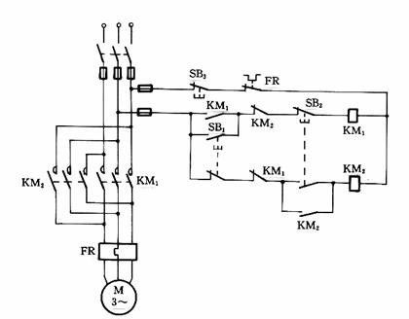
(10分)19.答案(1)主电路
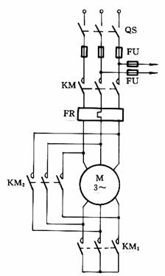
控制电路(2)具有短路、过载、零压保护
FU熔断器可实现短路保护；FR热继电器可实现过载保护；KM交流接触器可实现零压保护

(10分)33.答案(1)填图
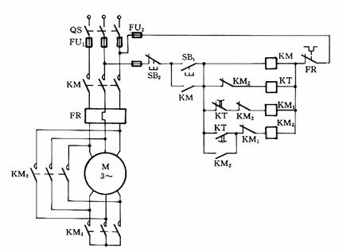
(2)元器件名称：
QS－电源开关，切断和接通电源；FU－熔断器，起短路保护作用
FR－热继电器，起过载保护作用；KM－交流接触器，相当于自动开关，通过线圈控制触点动作，接通电路
KT－时间继电器，控制电动机Y－Δ起动时间；SB－按钮开关，接通或断开控制电路
(10分)34.答案(1)填补电路
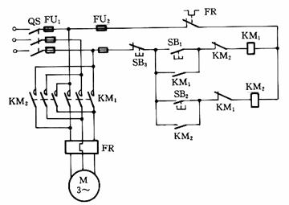
(2)元器件名称：QS－闸刀开关；FU－熔断器；KH－热继电器；KM－交流接触器；SB－按钮
(12分)36.答案(1)错误之处：控制回路中：
(a)KM₁的自锁触点错，应为KM₁动合辅助触点，而不是KM₂的：KM₂少自锁触点。
(b)互锁错：与KM₂线圈串联的应是KM₁动断辅助触点，缺与KM₁线圈串联的互锁触点KM₂的动断触点。
(c)FR动断触点应串接于控制回路，不应与SB₁并联。
(2)正确电路
